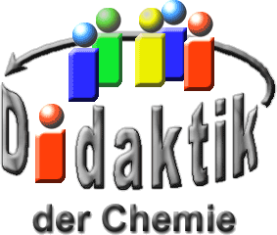

UNIVERSITÄT  
BAYREUTH

Seminar „Übungen im Vortragen – OC“

Chemie der  
industriellen Milch-Verarbeitung

Sabrina Eller, SS 10

Gliederung

1 Milch und Molke 1

1.1 Bestandteile der Milch 1

1.2 Zusammensetzung der Molke 2

1.3 Nachweis von Molke-Proteinen durch die Biuret-Probe 2

2 Molke-Verarbeitung 4

2.1 Lactose-Gewinnung, Beschreibung und Verwendung von Lactose 5

2.2 α-Lactalbumin-Gewinnung, Beschreibung und Verwendung von α-Lactalbumin 6

1. **Einstieg**: Wenn Milch zu Käse verarbeitet wird, fällt eine Flüssigkeit an, die als Molke bezeichnet wird. Während sie früher gerade gut genug zum Verfüttern an die Schweine war, stellt die Molke heute einen wichtigen Ausgangsstoff zum Gewinn von Lebensmittel-Zusatzstoffen durch großindustrielle Prozesse dar.

# Milch und Molke

## Bestandteile der Milch

Bei der Milch handelt es sich um das einzig natürliche vollwertige Nahrungsmittel, das von allen Säugetieren, jedoch in unterschiedlichen Zusammensetzungen, nach dem Gebären von Jung-Tieren produziert wird, um sie zu ernähren. Am Beispiel der Kuh-Milch ist in Abb. 1 die Zusammensetzung der Milch graphisch dargestellt.

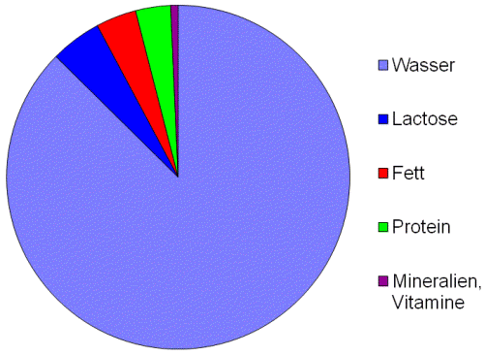

Abb. : Natürliche Zusammensetzung von Kuh-Milch

Den geringsten Anteil in der Milch besitzen Mineral-Stoffe und Vitamine mit etwas 0,7%. Der Protein-Gehalt beläuft sich auf 3,4% und der Fett-Gehalt auf etwa 3,8%. Mit 4,8% stellt der Milch-Zucker (Lactose) die zweitstärkste Fraktion hinter dem Wasser dar, das einen Anteil von 87,3% aufweist. [6] Da es sich bei der Milch um ein natürliches Produkt handelt, sind Schwankungen der Werte möglich.

Chemisch gesehen ist die Milch eine O/W-Emulsion, d. h. hydrophobe Fett-Teilchen sind im hydrophilen Wasser gelöst und bewirken die weiße Farbe der Milch. Stabilisiert wird das Gemisch durch Emulgatoren wie Phospholipoide.

## Zusammensetzung der Molke

Bei der Käse-Herstellung wird nur das durch Säure-Einwirkung ausgefällte Milch-Protein Casein verwendet. Der restliche, davon abgetrennte Teil, fällt als flüssiges, leicht grünlich gefärbtes Neben-Produkt an, die Molke, die immerhin über 90% der Milch ausmacht. Sie enthält wasserlösliche Komponenten, wie Mineralien, Lactose und das Vitamin B2, früher Lactoflavin, heute Riboflavin genannt, das für den leicht grünfarbenen Schimmer der Molke verantwortlich ist. Zudem befinden sich in der Molke-Lösung noch Proteine, die so genannten Molke-Proteine, von denen α-Lactalbumin und β-Lactoglobulin den Hauptteil darstellen.

## Nachweis von Molke-Proteinen durch die Biuret-Probe

Um nachzuweisen, dass nicht das ganze Protein zur Käse-Herstellung verwendet werden kann und sich noch welches in der Molke befindet, eignet sich die Biuret-Probe, eine Farb-Reaktion.

**Experiment**

**Zeitbedarf**: 3 Minuten (mit Vorbereitungen ca. 20 Minuten)

**Material**:

* 2 Reagenzgläser, d= 20 mm
* Reagenzglas-Gestell
* Messzylinder, 25 mL
* Becherglas, 150 mL
* Erlenmeyerkolben, 100 mL
* Glasstab
* Mess-Pipette, ??? mL
* Spatel
* Trichter, d= ??? mm
* Falten-Filter, d= 180 mm
* Pasteur-Pipette mit Hütchen

**Chemikalien**:

* Universal-Indikatorpapier
* Biuret-Reagenz  
   Gefahr  
  H290, H314, H412  
  P260, P273, P310, P303+P361+P353, P305+P351+P338
* Essigsäure  
  c= 1mol/L  
  CAS-Nr.: 64-19-7
* Kupfer(II)-sulfat-Lösung  
  w= 5%  
  CAS-Nr.: 7758-99-8  
     Gefahr  
  H318, H411  
  P273, P280, P305+P351+P338
* Natronlauge  
  c= 2mol/L  
  CAS-Nr.: 1310-73-2  
   Gefahr  
  H290, H314  
  P280, P305+P351+P338, P308+310
* ungekochte Milch
* VE-Wasser

**Vorbereitung**:

* Herstellung des Biuret-Reagenzes:
  + - 1. 1,5 g Kupfer(II)-sulfat-5-hydrat und 6 g Kaliumnatriumtartrat in 500 mL VE-Wasser lösen und 300 mL Natronlauge (10 g/L NaOH) zugeben. Mit VE-Wasser auf 1000 mL auffüllen.
* „Herstellung“ der Molke:
  + - 1. 20 mL ungekochte Milch in einem Becherglas mit Wasser auf 100 mL verdünnen. Unter Rühren mit einem Glasstab so lange Essigsäure (c= 1 mol/L) zutropfen, bis eine deutliche Ausflockung einsetzt. Nun filtrieren, das Filtrat stellt die Molke dar.

**Durchführung**:

Zu 5 mL der Molke gibt man etwas Natronlauge (c= 2 mol/L) hinzu und einige Tropfen des Biuret-Reagenzes.

**Beobachtung**: Es tritt eine violette Färbung ein.

**Deutung**:

Die von zwei Tartrat-Anionen komplexierten Kupfer(II)-Ionen bilden in Anwesenheit von Peptiden bzw. Proteinen einen Kupfer-Komplex, der eine violette Färbung der Lösung zur Folge hat. Die Tartrat-Anionen sind im Biuret-Reagenz deshalb erforderlich, um die Kupfer-Ionen vor den Hydroxid-Ionen zu schützen, damit jene nicht mit den Kationen zum Hydroxid reagieren können, was einen Niederschlag zur Folge hätte.

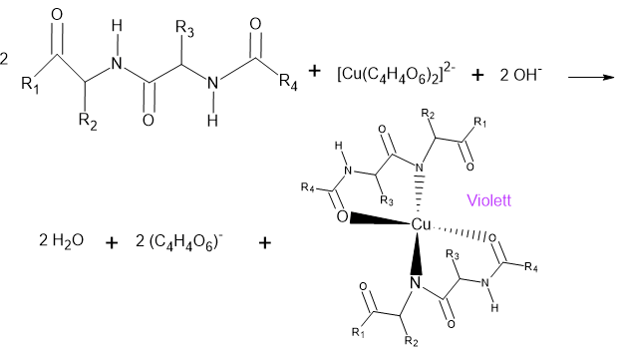

In der Molke sind folglich noch Proteine vorhanden, die durch Säure-Einwirkung nicht ausgefüllt werden, sondern in Lösung verbleiben.

# Molke-Verarbeitung

Im Laufe der Zeit stellt die Milchverarbeitende Industrie fest, dass es sehr unwirtschaftlich ist, die Molke an Tiere zu verfüttern, da sie ja noch bedeutende Inhaltstoffe wie Proteine und Milch-Zucker enthält. Es entstand folglich ein wirtschaftliches Interesse daran, die Molke weiter zu verwerten, wie dies heute im großen Stil geschieht. Abb. 2 zeigt einen vereinfachten Überblick über die Molke-Verarbeitung, wobei es noch viele weitere Verfahren gibt, die hier nicht aufgeführt sind.

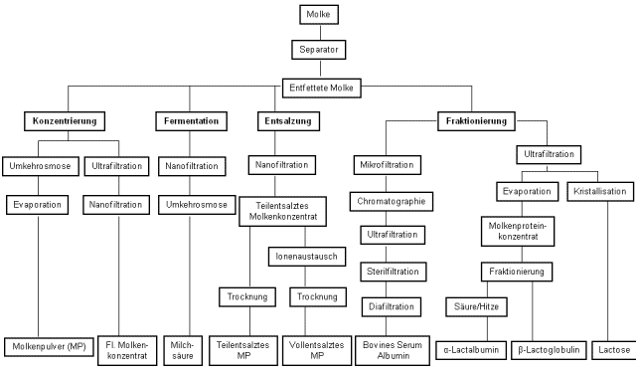

Abb. : Übersicht über die Molke-Verarbeitung [4]

Die End-Produkte, die nach verschiedenen Verarbeitungsschritten vorliegen, sind vor allem als Zusatz-Stoffe in Fleisch- und Back-Waren zu finden, aber auch in Suppen, Desserts oder Sportler-Nahrung. [5]

Bevor mit der eigentlichen Verarbeitung und Gewinnung von verschiedenen Inhaltstoffen begonnen werden kann, muss die Molke zuvor entfettet werden. Dies geschieht mittels Separatoren (Zentrifugen). Die Verwertung kann nun mit der entfetteten Molke beginnen.

## Lactose-Gewinnung, Beschreibung und Verwendung von Lactose

Die Lactose wird von den größeren Partikeln in der Molke-Lösung zunächst durch eine Ultra-Filtration abgetrennt (siehe Abb. 3). Dabei presst man die Flüssigkeit mit einem Druck von 0,1 – 1 MPa durch eine Membran mit einer Poren-Größe von 1 – 100 nm.

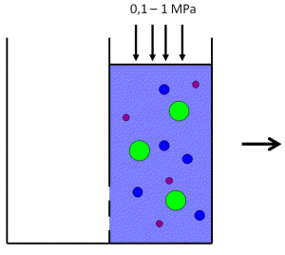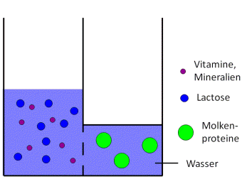

Abb. : Ultra-Filtration der entfetteten Molke [nach 6]

Lactose, sowie die Mineral-Stoffe und Vitamine können die Membran passieren, während die größeren Molke-Protein-Teilchen in der Ursprungslösung verbleiben und dort zum Molken-Protein-Konzentrat aufkonzentriert werden. Auf der anderen Seite der Membran hingegen liegt Lactose nun konzentriert vor und muss noch von den anderen Bestandteilen separiert werden. Dies geschieht, indem die Salze ausgefällt und durch Filtration abgetrennt werden. Nachdem die immer noch verunreinigte Lactose-Lösung etwas eingedampft wurde, führt man eine Kristallisation in einer übersättigten wässrigen Lösung bei einer Temperatur über 93,5°C durch. Die kristallisierte Lactose wird nun noch gewaschen und getrocknet, sodass man wasserfreien Milch-Zucker erhält.

Bei der Lactose handelt es sich um einen farblosen, kristallinen Stoff. Molekular gesehen ist sie ein Disaccharid und besteht aus den Monosacchariden β-D-Galactose und β-D-Glucose, die β-1,4-glycosidisch miteinander verknüpft sind. Abb. 4 zeigt die Struktur-Formel von β-Lactose.

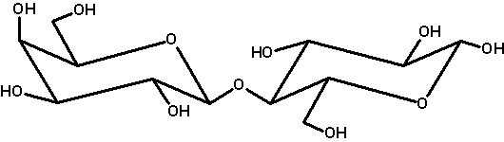

Abb. : β-Lactose

Für die Verwendung der Lactose lassen sich viele Bereiche finden. Sie wird zum einen unverändert in Tabletten als Träger-Stoff eingesetzt oder der Säuglingsnahrung als natürliche Kohlenstoff-Quelle zugefügt. Zum anderen dient der Milch-Zucker als Edukt für chemische Prozesse, in der das Disaccharid modifiziert, derivatisiert oder fermentiert wird. Produkte sind hierbei unter anderem Glucose-Galactose-Sirup (Süßungsmittel), Lactobionsäure (Waschmittel), Ethanol (Biosprit) und Lactulose (künstliches Disaccharid, Abführmittel). [4]

## **α-Lactalbumin-Gewinnung, Beschreibung und Verwendung von α-Lactal**bumin

Das bei der Ultra-Filtration der entfetteten Molke zurückgebliebene Molken-Protein-Konzentrat kann nun zur Gewinnung von α-Lactalbumin weiterverwendet werden. Da sich in diesem Konzentrat nur noch Proteine befinden sollten, kommt es lediglich zu einer Fraktionierung, die zum Erhalt von α-Lactalbumin und β-Lactoglobulin führt. Man macht sich hierbei die reversible Denaturierung und Aggregation des α-Lactalbumins bei Säure- und Hitze-Einwirkung zu Nutze. Bei einem pH=4,2 und einer fünfminütigen Hitze-Einwirkung von 64°C fällt nur α-Lactalbumin aus, währenddessen die anderen Proteine in Lösung bleiben. Die Denaturierung kommt dadurch zustande, da sich die vorliegenden vier Disulfidbrücken spalten und sich das Protein somit entfaltet, was mit dem Verlust der biologischen Funktion einhergeht. Nachdem das aggregierte α-Lactalbumin mittels Zentrifugation abgetrennt und aus den denaturierenden Bedingungen entfernt wurde, wird es in eine spezielle Lösung überführt, in der es sich renaturieren und seine Tertiär-Struktur durch Disulfid-Brücken wieder ausbilden kann.

Das α-Lactalbumin gehört, wie es der Name schon sagt, zu den Albuminen, die globuläre, kugelförmige Proteine darstellen. Ihr eigentlicher Aufgaben-Bereich kommt im Blut zu liegen, wo sie den osmotischen Druck regulieren. In der Milch aber ist das α-Lactalbumin als Teil eines Enzyms für die Lactose-Bildung verantwortlich. Aufgrund dieser Funktionalität wird das Protein in Säuglingsnahrung eingesetzt und wegen seiner hohen biologischen Wertigkeit findet es Verwendung in Sportler-Nahrung zum Muskel-Aufbau.

1. **Zusammenfassung**:
2. Die Milch stellt das einzig natürliche vollwertige Nahrungsmittel dar. Wenn sie zu Käse verarbeitet wird, fällt die Molke als Neben-Produkt an, die heute auf vielfältigste Weise verarbeitet werden kann.
3. Bei der Fraktionierung von entfetteter Molke erhält man durch Ultra-Filtration ein Lactose- und ein Molken-Protein-Konzentrat. Aus ersterem Konzentrat wird die Lactose auskristallisiert. Zur Gewinnung von α-Lactalbumin verwendet man das Molken-Protein-Konzentrat. Hierbei kann α-Lactalbumin von den anderen Eiweißen durch eine selektive Denaturierung abgetrennt und anschließend wieder renaturiert werden.
4. Die erhaltenen Produkte aus der Molke-Verarbeitung werden vor allem in der Säuglingsnahrung eingesetzt, finden aber auch als Zusatz-Stoff in vielen Lebensmitteln Verwendung, wie zum Beispiel in Suppen oder Desserts.

**Quellen:**

1. H.-D. Belitz, W. Grosch, P. Schieberle, Lehrbuch der Lebensmittelchemie, 6. Auflage, Springer-Verlag, Berlin, 2008
2. A. Töpel, Chemie und Physik der Milch: Naturstoff - Rohstoff - Lebensmittel, 3. überarbeitete Auflage, Behr-Verlag, Hamburg, 2004
3. Peter Pfeifer, NiU-Chemie, 7, 1996, S. 4-7
4. Udo Pollmer, EU.L.E.N-Spiegel, 2, 2009, S. 3-20

1. <http://www.milchindustrie.de/de/molke/einsatz_und_chancen_lebensmittelindustrie/anwendungen_funktionalitaet.html>; (nur Start-Seite erreichbar, 11.05.2020)

1. [http://www.fumatech.com/Startseite/Membrantechnologie/Membranverfahren/](http://www.fumatech.com/Startseite/Membrantechnologie/Membranverfahren/Ultrafiltration/)  
   [Ultrafiltration/](http://www.fumatech.com/Startseite/Membrantechnologie/Membranverfahren/Ultrafiltration/); (verschollen; 11.05.2020)
2. <http://www.patent-de.com/20010517/DE19950240A1.html> (25.06.2010)
3. <http://www.rcsb.org/pdb/explore.do?structureId=1A4V> (13.01.2012)